16 aprilie 2014

RAPORT ZILNIC

Calificativ:  NEGATIV | Modernizare...românească | Kanal D - 19:00  2min 49s
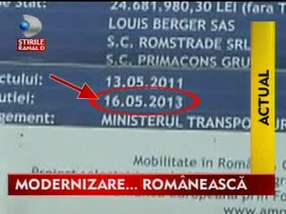 | Drumul naţional 5 , pe raza localităţiilor Jilava şi 1 Decembrie, ar trebui teoretic să fie modernizat după cum indică şi panourile, însă acesta e plin de porţiuni stricate, cu gropi mascate de apă.  Între 2011-2013, trebuiau modernizaţi 10 kilometrii din DN5, însă patronul Nelu Iordache a ajuns la închisoare acuzat de fraude cu fonduri europene.

